Pytania do prezentacji o judaiźmie
- Co jest podstawą religii monoteistycznej?
…………………………………………………………………………………………………………………………………………
- Ile jest współczesnych odmian Judaizmu?
…………………………………………………………………………………………………………………………………………
- Co to jest Szabat?
…………………………………………………………………………………………………………………………………………
- Co błogosławi się podczas Szabatu?
…………………………………………………………………………………………………………………………………………
- Jakie są najważniejsze święta żydowskie?
…………………………………………………………………………………………………………………………………………
- Gdzie modlą się Żydzi?
…………………………………………………………………………………………………………………………………………
- Ile w ciągu dnia Żydzi powinni odmówić modlitw?
…………………………………………………………………………………………………………………………………………
- Kto musi być poddany obrzezaniu?
…………………………………………………………………………………………………………………………………………
- Kiedy wykonuje się obrzezanie?
…………………………………………………………………………………………………………………………………………
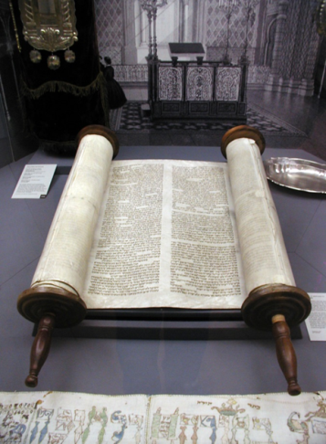
- Co znajduje się na obrazku?
……………………………………………….………………………………………………

